СОГЛАСОВАНО
Секрет ПО/PК 00 «БРСМ»
И.П. Шалыгина
2019 г.
СОГЛАСОВАНО
Председатель профкома студентов
М.А. Беляева
2019 г.
УТВЕРЖДАЮ
Ректор
Белорусско-
университета
ого
.Е. Лустенков 2019 г.
СОГЛАСОВАНО
Председатель Совета
социально - кул
общественного
«Наследие

ПОЛОЖЕНИЕ
о проведении международного межвузовского турнира по самбо,
посвященного 75-летию освобождения Республики Беларусь
от немецко-фашистских захватчиков
при поддержке Представительства Федерального агентства «Россотрудничество»
в Республике Беларусь.
- Цели и задачи
  - Установление и укрепление дружеских взаимоотношений и обмен опытом между командами студенческой молодежи вузов Республики Беларусь и Российской Федерации;
  - Повышение спортивного мастерства студентов, занимающихся самбо;
  - Пропаганда спорта как важного средства укрепления здоровья граждан, приобщение обучающихся к здоровому образу жизни, повышение эффективности их физического воспитания;
  - Популяризация борьбы самбо в вузах стран содружества.
- Место и сроки проведения
  - Соревнования проводятся в г. Могилеве (Республика Беларусь) с 16 по 18 мая 2019 года.
  - Прибытие - 16 мая 2019 г. (до 14.00), убытие - 18 мая 2019 г.
- Организаторы соревнования
  - Межгосударственное образовательное учреждение высшего образования «Белорусско-Российский университет» (далее - Белорусско-Российский университет);
  - Представительство Федерального агентства по делам Содружества Независимых Государств, соотечественников, проживающих за рубежом, и по международному гуманитарному сотрудничеству;
  - Профсоюзный комитет студентов Белорусско-Российского университета;
  - Первичная организация РК ОО «БРСМ»;
  - Социально - культурное общественное объединение «Наследие».
1
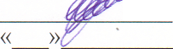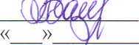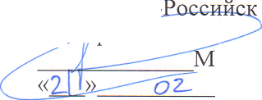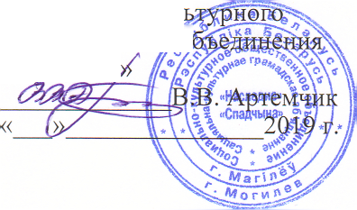
- Судейство соревнований
  - Судейство соревнований возлагается на Главную судейскую коллегию, утвержденную в Белорусско-Российском университете.
- Программа соревнований
  - Прибытие команд - 16 мая 2019 г до 13.00;
  - Взвешивание, мужчины - 16 мая 2019 г. с 16.00 до 17.00;
  - Официальное открытие - 17 мая 2019 г. в 11.00;
  - Соревнования среди мужчин - 17 мая 2019 г. в 11.15;
  - Взвешивание, женщины - 17 мая 2019 г. с 16.00 до 17.00;
  - Соревнования среди женщин - 18 мая 2019 г. в 10.00.
- Участники соревнований
  - В соревнованиях принимают участие команды и представители команд вузов Республики Беларусь и Российской Федерации.
  - Весовые категории:
- мужчины: 57, 62, 68, 74, 82, 90, 100, св. 100 кг;
- женщины: 48, 56, 64, 68, св. 80 кг.
- Подача заявок на участие
  - Предварительная заявка направляется в организационный комитет по проведению соревнований не позднее чем за 20 дней до начала соревнований. Подтверждение об участии с указанием количества спортсменов, представителей, тренеров направляется за 5 дней до начала соревнований.
  - Заявки в установленной форме, заверенные врачом, подаются в судейскую коллегию в день прибытия участников до 14.00.
  - Контактное лицо по организационным вопросам - Перец Юлия Олеговна, моб. тел. +375291609983; e-mail: fisbru@tut.by, Sportklubbru@yandex.by.
- Награждение
  - Участники соревнований (мужчины и женщины), занявшие I место во всех весовых категориях, награждаются медалями, дипломами и подарками. Участники, занявшие II и III места, награждаются медалями и дипломами соответствующих степеней.
  - Команды, занявшие призовые (I, II и III) места по итогам общекомандного зачета, награждаются кубками и дипломами.
- Условия финансирования
  - Расходы, связанные с организацией и проведением соревнований несут организаторы.
  - Расходы, связанные с командированием участников соревнований, несут командирующие организации.
  - СК ОО «Наследие» при поддержке Россотрудничества предоставляет памятные подарки участникам, занявшим III место в каждой весовой категории.
  - Данное Положение является официальным приглашением на турнир.
2

2

